Государственное бюджетное общеобразовательное учреждение Самарской области основная общеобразовательная школа №21
города Новокуйбышевска городского округа Новокуйбышевск
Самарской области
(Структурное подразделение «Детский сад «Дружная семейка»)

Музыкально - игровое развлечение
«В хоровод, в хоровод, собирайся маленький народ»
младшие группы «Ягодка» и «Василек»
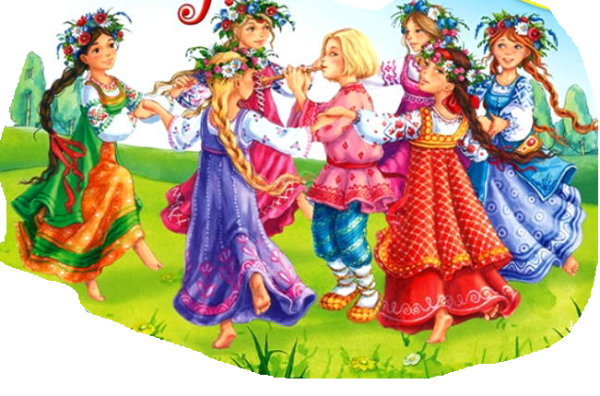
Музыкально - игровое развлечение для детей младшей группы
«В хоровод, в хоровод, собирайся маленький народ»

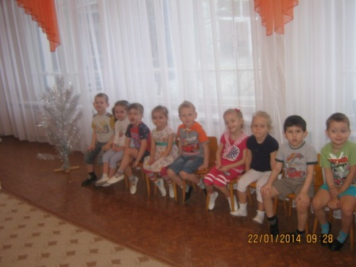
Ведущий: Внимание, внимание, внимание!
К нам сюда собирайся народ!
Сегодня всех веселье ждет!
Здравствуйте, гости дорогие!
Начинаем зимний праздник!
Будут игры! Будет смех!
И веселые забавы для всех!
(Звучит веселая музыка)
Девчонки и мальчишки,
В зал скорее проходите,
И в хоровод быстрее становитесь!
Не стесняйтесь, проходите,
Друг друга за руки берите.
Молодцы, ребята,
Все встали в хоровод,
Давайте дружно заведем
Наш огромный хоровод!
Дети исполняют хоровод «Вперед 4 шага». Садятся на места
Ведущий: Молодцы, ребята! Здорово!
Я рада видеть тех,
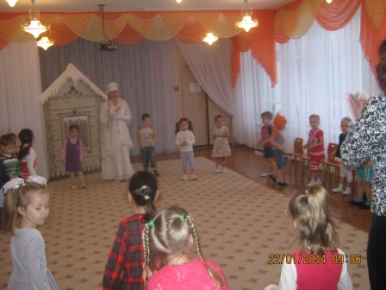
Кто любит веселье и смех!
Слушайте загадку, отвечайте без оглядки:
Во дворе замерзли лужи,
Целый день поземка кружит,
Стали белыми дома.
Это к нам пришла ...
Дети: Зима.
Ведущий: Ребята, вас приветствует сама - наша Зимушка-Зима!
3вучит музыка, в зале появляется 3имушка
Зимушка: Здравствуйте, ребята!
Здравствуйте, друзья!
Очень рада видеть Вас сегодня я!
Пусть звенят сегодня в зале
Песни, музыка и смех!
Кто пришел сюда играть?
Дети: Мы!
Зимушка: Кто из вас не любит скуки?
Дети: Мы!
Зимушка: А кто любит танцевать?
Дети: Мы!
Зимушка: Молодцы ребята, хорошо отвечаете! Голоса у вас звонкие, дружные. Видно, что подготовились к встрече со мной.
Будем с вами мы играть
и без остановки танцевать!
Не жалейте ножки, башмачки, сапожки!
Ведущая: Первый танец - для разминки!
Отвечайте без запинки.'
Вы готовы танцевать?
Дети: Да!
Ведущая: Тогда мы можем начинать!
Хоровод «Мы пойдем сначала вправо»
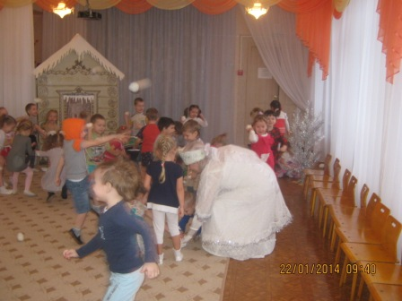
Ведущая: Повторяйте все движения за мной и за Зимушкой - Зимой.
3имушка: Вот как весело у нас!
В нашем зале перепляс!
Любят танцевать ребята,
Танцы любят и зверята!
Собирайся народ
На звериный хоровод!
Ведущая: Ребята, идем по кругу в правую сторону, слушаем внимательно песенку и танцуем, как зверята!
Хоровод «Ходим кругом»
Ведущая: Как отлично танцевали ребята.
Дружный, праздничный, веселый получился хоровод!
3имушка: Ребята, а поиграть в мою любимую игру хотите?
Дети: Да!
Ведущая: Зимушка-Зима, а какая твоя любимая игра?
3имушка: Больше всего я люблю играть в снежки. Это же так весело и задорно!
Ведущая: Давайте, ребятки поиграем с Зимушкой.

Проводится игра в снежки под музыку из мультфильма «3има в Простоквашино»
Ведущая: А теперь соберем снежки. Мальчики собирают в корзиночку Зимы, а девочки в корзиночку ведущей. Задание понятно?
Дети: Да!
3имушка и Ведущая: Раз, два, три - снежки бери!
Проводится игра «Кто больше соберет снежков»
Дети садятся на стульчики
3имушка: Милые мои друзья,
А Дед Мороза, вы не боитесь?
Дети: Мы мороза не боимся, любим с ним мы веселиться.
3имушка: А если он вас заморозит?
Дети: Не боимся мы угроз и не страшен нам мороз!
Ведущая: А раз так детвора,
Дед Мороза звать пора!
3имушка: А для этого давайте крикнем дружно:
Дедушку Мороз! Дедушка Мороз!
(Выход Деда Мороза под музыку)
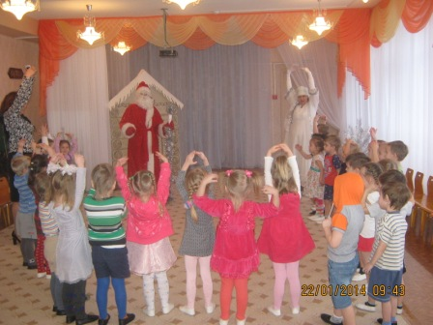
Дед Мороз: Здравствуйте, детишки!
Девчонки и мальчишки!
Как весело в вашем зале.
Я рад, что вы меня позвали.
Рад, что встретил здесь друзей.
Зимушка: Здравствуй, Дедушка Мороз!
Это очень хорошо, что на праздник ты пришел.
Здесь тебя веселье ждет!
Дед Мороз: Борода моя седа,
И в снегу ресницы,
Но если я пришел сюда,
Будем веселиться!
Ведущая: Ребята, давайте споем Деду Морозу песенку про него.
Дети: Да!
Песня «Как у дедушки Мороза»
Дед Мороз: Ах, вы еще дразниться! Вот я вас сейчас, заморожу!
Игра «Заморожу»
Дед Мороз: Нет, Зимушка, ты только посмотри, маленькие, а какие удаленькие! Как ни старался, а заморозить никого не смог. Устал только, пойду, отдохну лучше!
Ведущий: Дедушка Мороз, а ребятки тебя из круга не выпустят.
Дед Мороз: Это как это не выпустят.
Ведущий: Не выпустим, ребята?
Дети: Да!
Дед Мороз: Не выпустят! Не выпустят! А я вот возьму и уйду!
(Проводится игра «не выпустим из круга»)
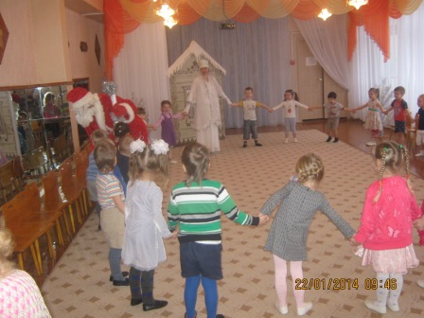
Ведущий: Праздник дарит нам улыбки, много праздничных затей.
Давайте с Дед Морозом станцуем веселей!
Дед Мороз: Шире круг, мои друзья, танцуем вместе - вы и я!
Зимушка: Коль услышишь слово «елки», делай руки как иголки!
Коль услышишь ты - «пеньки», по коленкам постучи!
Проводится музыкальная игра «Елочки –пенечки»
Дед Мороз: Уф! Совсем уморили старика. Устал.
Ведущий: Ты, дедушка Мороз, посиди, отдохни. И вы, ребятки садитесь, немного отдохнем.
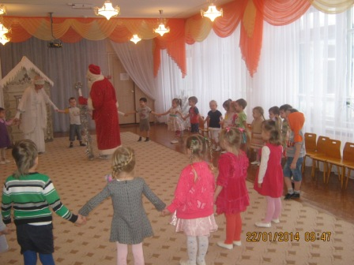
(Дети садятся)
Зимушка: Эй, ребятишки,
Девчонки и мальчишки!
А загадки вы отгадывать умеете?
Дети: Да!
Зимушка: Вот я сейчас и проверю.
Слушайте внимательно.
Белый пух лег на дороги,
На ступеньки и пороги.
Знает каждый человек -
Этот пух зовется ...
Дети: Снег!
Зимушка: С неба звездочки летят
И на солнышке блестят.
Точно в танце балеринки,
Кружатся зимой ...
Дети: Снежинки.
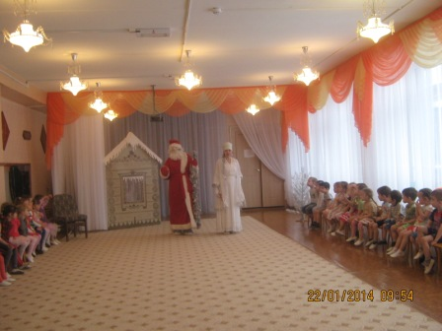
Зимушка: Снег от холода стал синий,
На деревьях - белый иней.
Даже Бобик прячет нос,
Ведь на улице ...
Дети: Мороз!
Зимушка: Кто все ночи напролет
Песни снежные поет?
Ветру - зимняя подруга,
Наметет сугробы ...
Дети: Вьюга!
Зимушка: Змейкой вьются по земле,
Воют жалостно в трубе,
Засыпают снегом ели.
Это - зимние ...
Дети: Метели!
Зимушка: И последняя загадка,
Приготовьтесь-ка, ребятки!
В зимний день на пруд легло
Очень скользкое стекло.
Нас в хоккей играть зовет
Синий крепкий гладкий ...
Дети: Лед!
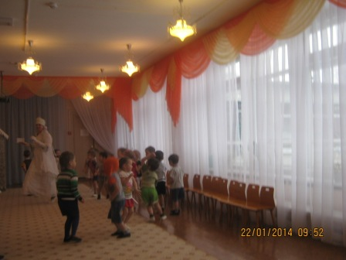
Дед Мороз: Молодцы, ребятки! Зимушка - Зима, они не только удаленькие, а и умненькие. Все твои трудные загадки отгадали.
Дед Мороз: Эх, топну ногой,
Да притопну другой,
Становитесь все в кружок,
Я плясать хочу!
Зимушка: Эй, ребятишки,
Девчонки и мальчишки!
Становитесь в круг скорей,
Да пляшите веселей.
Ведущая: Позабавит всех ребят танец маленьких утят!
Дети танцуют танец маленьких утят
Дед Мороз: Вам, ребята, я желаю
Не лениться, не хворать,
Много книжек прочитать,
Воспитателей своих никогда не огорчать!
Я у вас гостил сегодня,
А теперь мне в путь пора,
Ждут меня в лесу дела.
Зимушка: У праздника есть начало,
У праздника есть конец.
Кто с нами играл и смеялся,
Тот был молодец!
Дед Мороз с Зимушкой уходят
Ведущая: Ну и нам пришла пора
В группу отправляться.
Ну а с Зимушкой – Зимой
Мы встретимся еще не раз!

